Poniedziałek 11.05.2020r.

Zwierzęta świata.

1.Zabawa ruchowa rozwijająca pamięć u dziecka „Poranny taniec”. Dziecko wykonuje polecenia wydawane przez rodzica., np.: 4 kroki w prawą stronę, klaśnięcie, 4 kroki w lewą stronę itd. Powtarzamy całość kilka razy.
2.Rodzic prezentuje dziecku mapę świata, na której są zarysowane kontury wszystkich kontynentów.
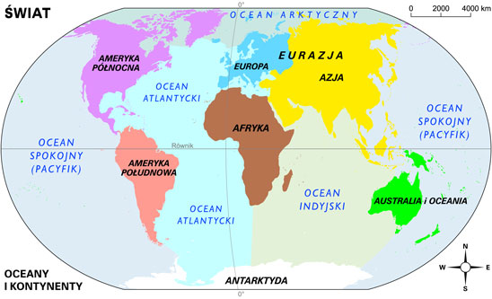

Następnie wskazuje zwierzęta na obrazkach, dziecko nazywa je, a rodzic pokazuje na mapie miejsca, w których żyją one na wolności, np.:

- Afryka – słoń, zebra, żyrafa, wielbłąd jednogarbny, lew, hipopotam
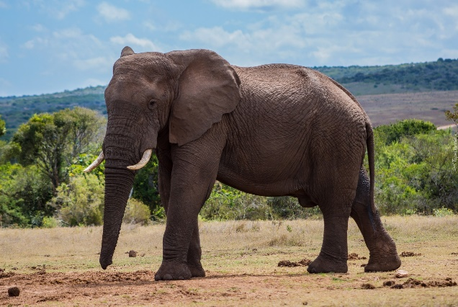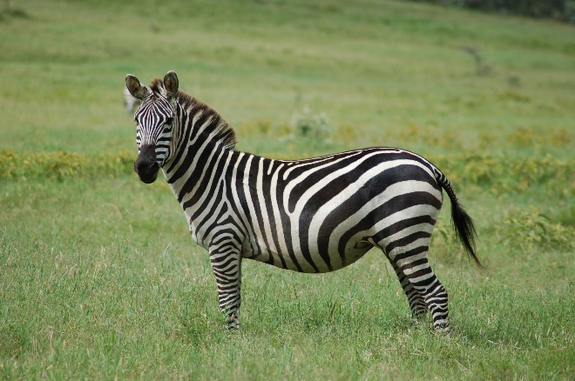
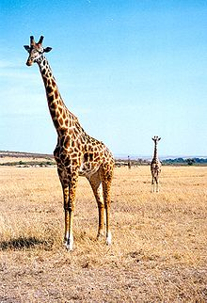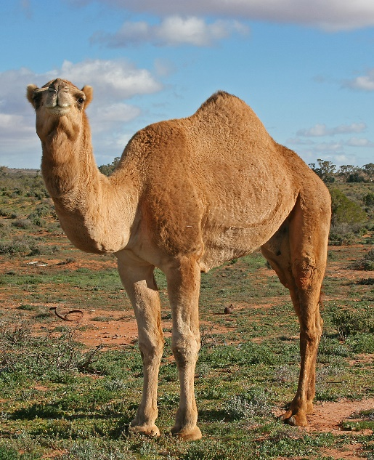
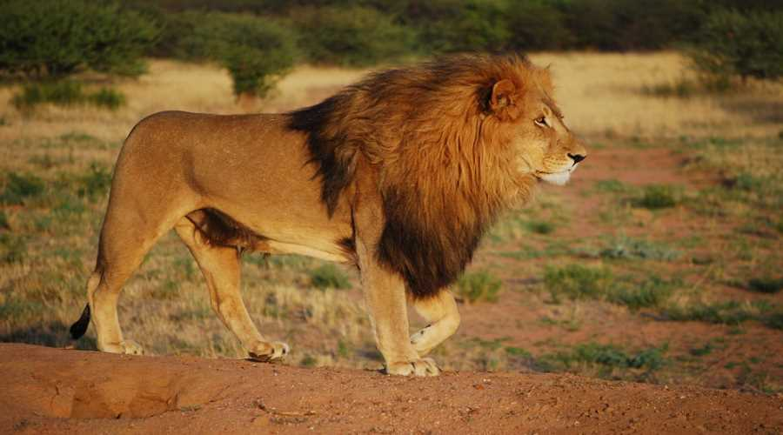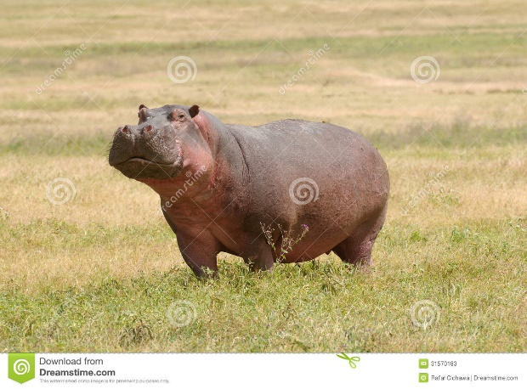

- Azja – słoń (Indie), panda (Chiny), wielbłąd dwugarbny (Azja Środkowa), tygrys, nosorożec
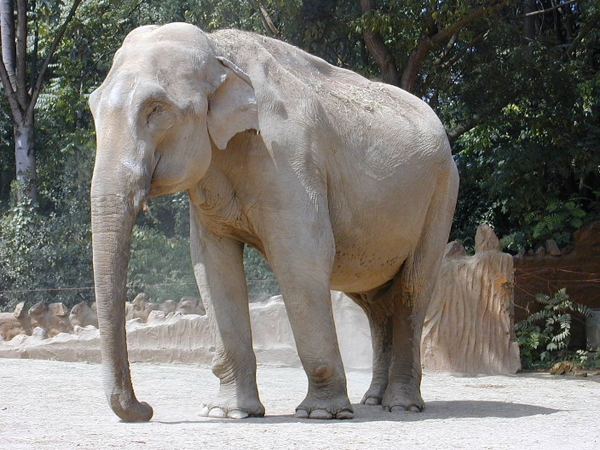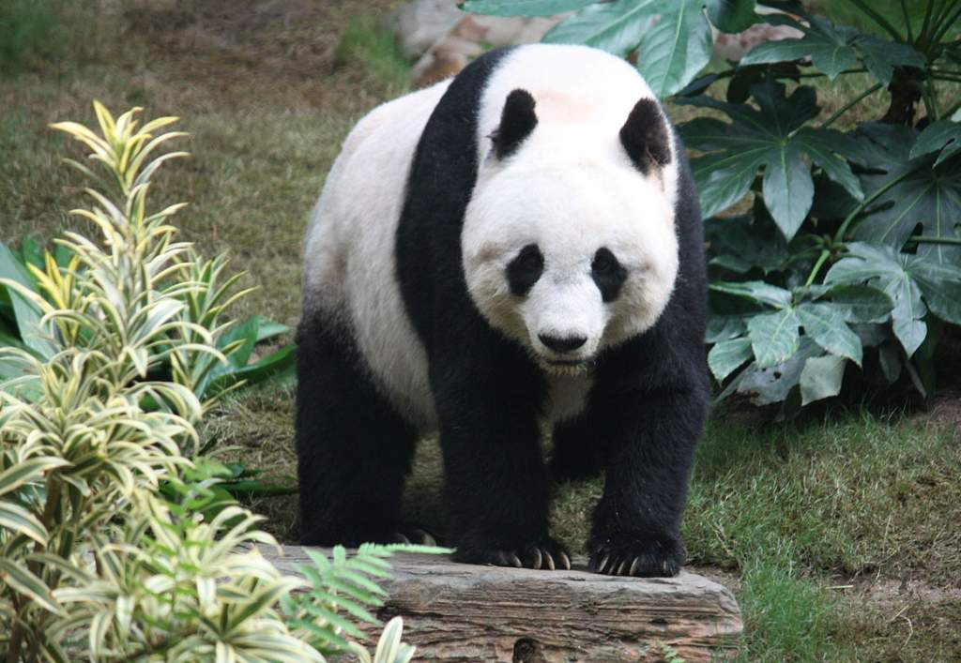
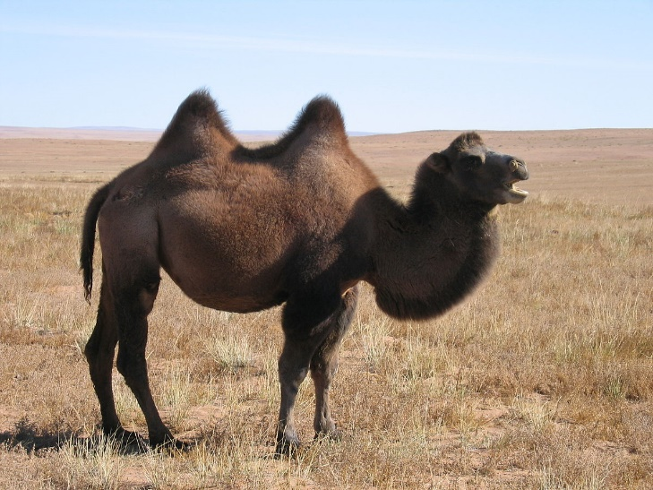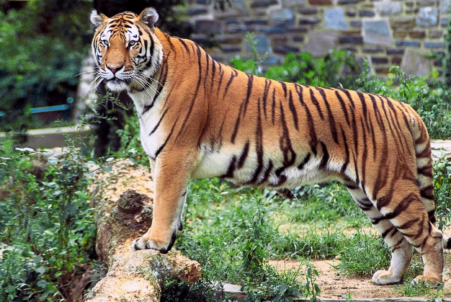

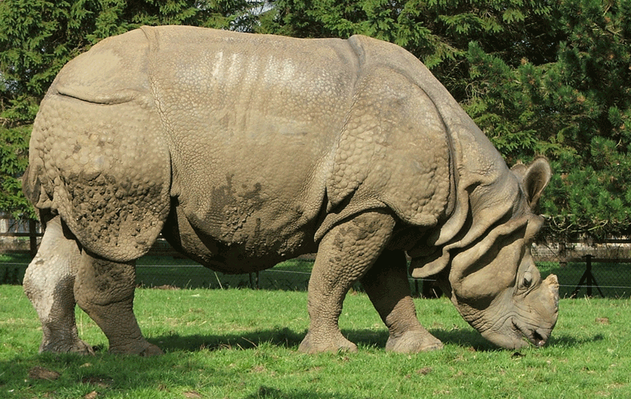

- Australia – koala, kangur
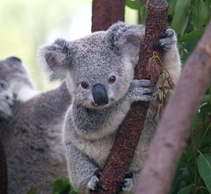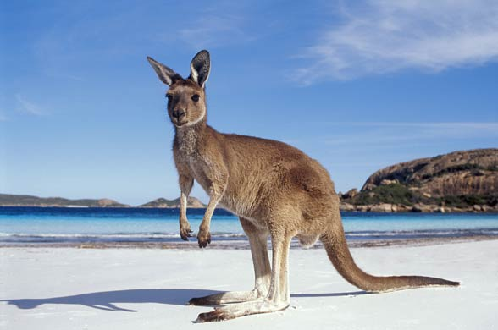

- Ameryka Południowa – jaguar, mrówkojad
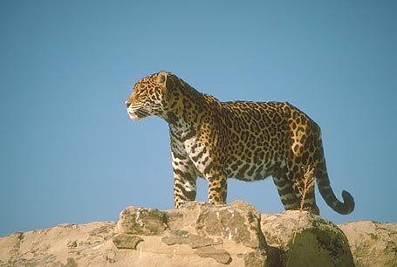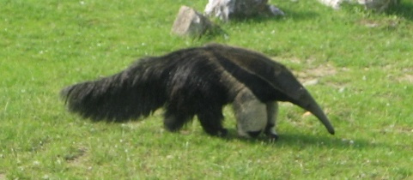

- Ameryka Północna – kojot

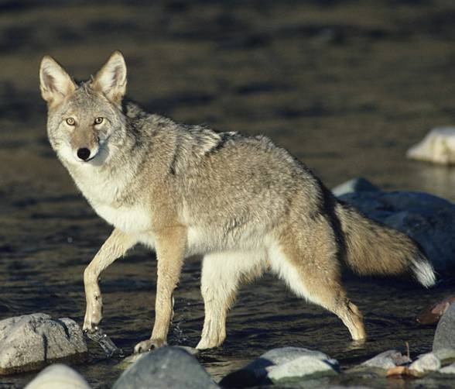

- Antarktyda – pingwin
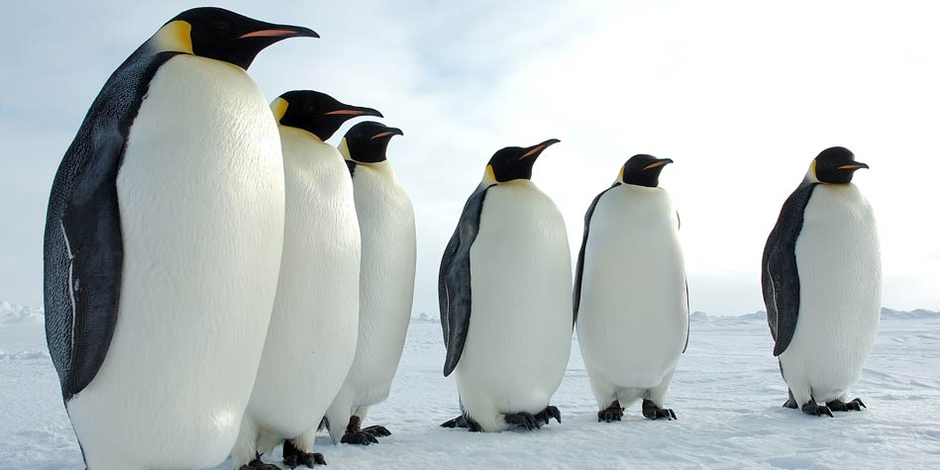

- Arktyka – niedźwiedź polarny.

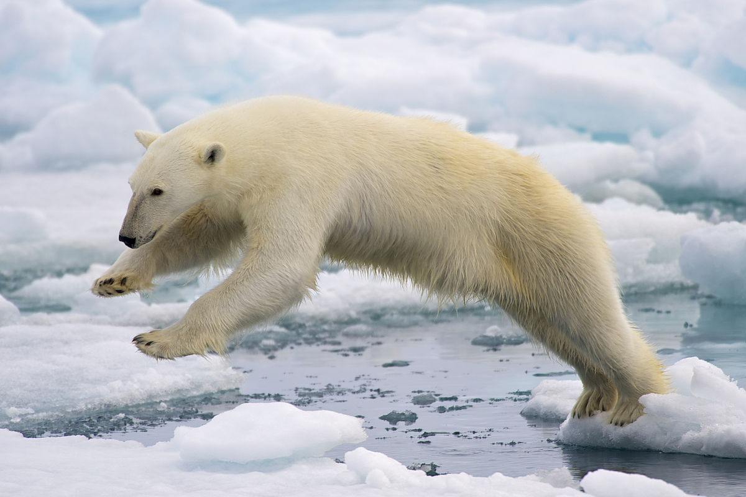

3. Praca plastyczna „Moje ulubione zwierzę”. Dziecko wybiera jedno dowolne zwierzę i próbuje je narysować lub namalować.
4.Zabawa naśladowcza „Zwierzak”. Rodzic wypowiada hasło: Kim jesteś, zwierzaku?, a dziecko prezentuje zwierzę ruchem ciała i odgłosami. Rodzic odgaduje.

